NÁZEV A ČÍSLO MATERIÁLU: | VY_32_INOVACE_19_S13-Nj-8
VYTVOŘENO: | červen 2013
AUTOR: | Lenka Králová
VZDĚLÁVACÍ OBLAST: | Volitelný předmět
VZDĚLÁVACÍ OBOR: | Německý jazyk
SADA: | Německý jazyk pro 8. ročník
NÁZEV VZDĚLÁVACÍHO MATERIÁLU: | Der Sommer


ANOTACE:

Materiál slouží k zopakování slovní zásoby a mluvnice a odpovídání na otázky na téma léto.
OČEKÁVANÝ VÝSTUP:
Žák opakuje slovní zásobu k tématu počasí, oblečení, cestování a dopravní prostředky, v otázkách zopakuje způsobová slovesa.

ROČNÍK: | 8.
DRUH UČEBNÍHO MATERIÁLU: | procvičovací otázky
STUPEŇ A TYP VZDĚLÁVÁNÍ: | Základní vzdělávání – druhý stupeň
POMŮCKY: | sešit, psací potřeby
CÍL – INOVACE: | Podporuje aktivní zopakování a procvičování učiva s využitím interaktivní tabule.
METODICKÉ POKYNY: | Žáci odpovídají na otázky s pomocí obrázků.

Der Sommer



Antworte:

In welchem Monat beginnt der Sommer?
Wie heißen Sommermonate?
Wie viele Tage haben diese Monate?
In welchem Monat geht der Sommer zu Ende?
Hast du im Sommer Geburtstag?
In welchem Monat und wie alt bist du?

Wie ist das Wetter im Sommer?

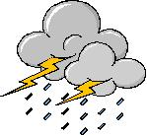

Was kannst du im Sommer machen?

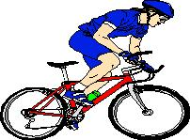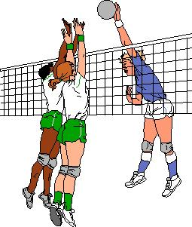

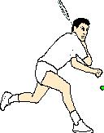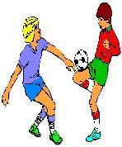

Was ziehst du im Sommer gewöhnlich an und was nicht?

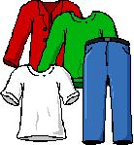

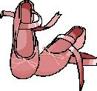

Wohin und womit kannst du im Sommer fahren?

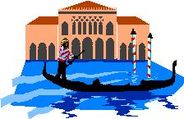

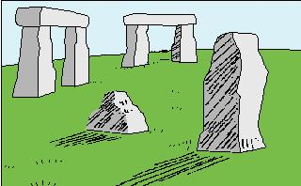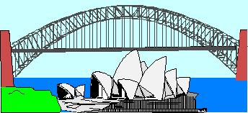

Wie verbringst du deine Sommerferien und wo?
Wie möchtest du deine Sommerferien verbringen?



Použité obrázky:

Q Draw V2.0 – knihovna zdrojů

